Установка личного сертификата в СКЗИ КриптоПро

Установка сертификата пользователя в хранилище личных сертификатов АРМ пользователя выполняется под учетной записью пользователя, которая будет использоваться в процессе работы в информационных системах Федерального казначейства.
Для установки сертификата пользователя в хранилище личных сертификатов АРМ пользователя средствами СКЗИ «КриптоПро» необходимо:
- Открыть приложение «КриптоПроCSP» и перейти на вкладку «Сервис»;
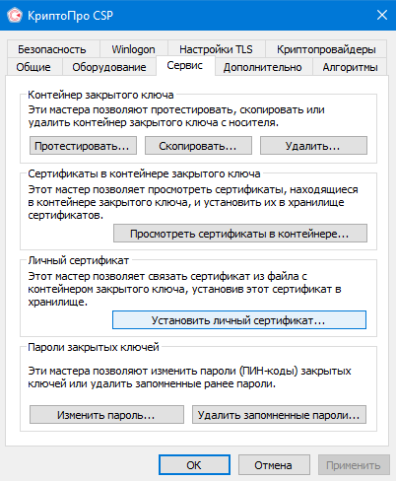
Рисунок 26 – Вкладка «Сервис»

- Нажать кнопку «Установить личный сертификат»;
- Выбрать личный сертификат, нажав на кнопку «Обзор»;
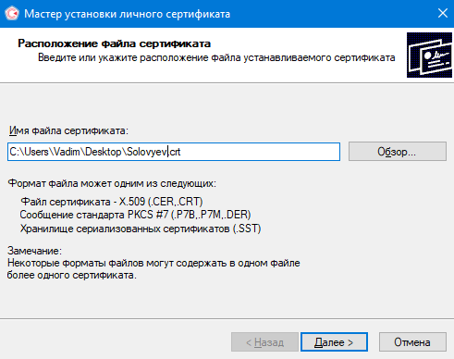
Рисунок 27 – Выбор сертификата

- Нажать кнопку «Далее»;
- Отобразится окно с данными о выбранном сертификате;
- Нажать кнопку «Далее»;
- Указать контейнер закрытого ключа;
Если контейнер располагается на присоединенном носителе, то следует установить признак «Найти контейнер автоматически».
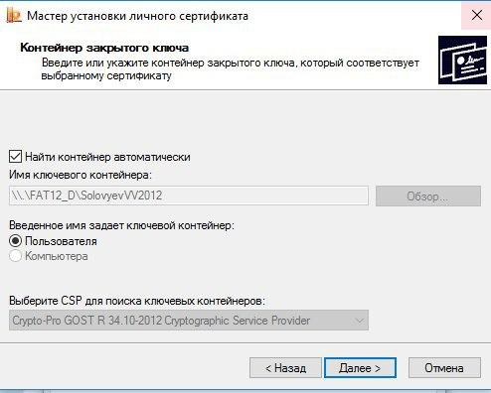
Рисунок 28 – Выбор контейнера закрытого ключа

- Указать хранилище сертификата с отметкой «Установить сертификат (цепочку сертификатов) в контейнер»;
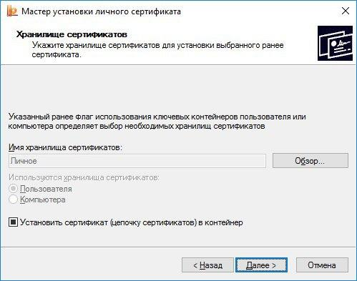
Рисунок 29 – Выбор хранилища сертификата

- Нажать кнопку «Готово»;
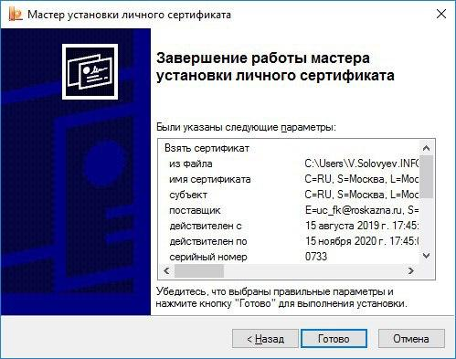
Рисунок 30 – Завершение настроек установки сертификата

- Сертификат установлен в контейнер закрытого ключа и в хранилище «Личное» на АРМ пользователя.

